南投縣106學年度第2學期至107學年度
補助辦理提升國民中小學英語教學成效計畫-子計畫一：充實英語教學設備
成果報告
申請學校：隘寮國民小學 全校人數：44 人 受益人數： 44 人
補助經費： 35500 元（經常門： 5750 元 資本門： 29750 元）
一、主要補助項目：請用■選擇
□英聽設備為主
□英語情境教室布置為主
□浸潤式活動設備為主
□教材教具為主
□英語閱讀圖書為主
□英語閱讀角為主
■其他(請說明) 數位教學設備
二、執行方式
(一)依實際需求內容請廠商報價
(二)撰擬計畫提出申請
(三)經費核定後依採購法相關規定辦理
(四)完工驗收後列帳管理並移交英語專任教師使用
三、執行內容
(一)採購3200流明短焦投影機一部(含安裝)
(二)採購120吋手拉投影布幕一支(含安裝)
四、執行成效
(一)減少耗費在設備處理及調適的時間，教師更能專注於教學活動。
(二)優化英語教學空間，英語數位化教學更加順暢，提升英語教學成效。
五、問題檢討
投影機為最新款式，但電腦設備雖堪用但屬老舊，訊號的介接仍走傳統模式，功能無法發揮至極致，待下期提出電腦設備更新需求。

六、成果照片(每項設備使用情況)及說明

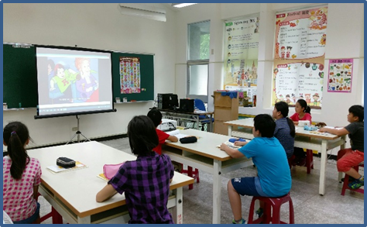

原有移動式投影機及布幕，尺寸小效果差，常耗費時間在調整設備。
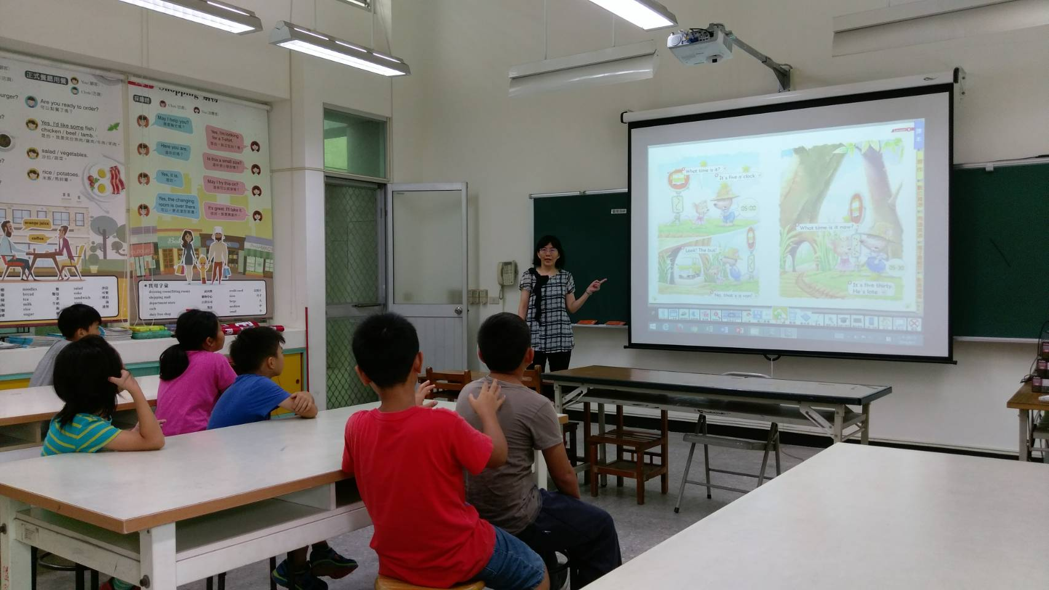

固定式布幕及短焦投影機優化數位教學環境，提高學習效果
承辦人： 承辦主任： 校長：

